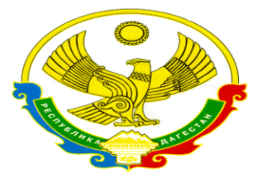

МУНИЦИПАЛЬНОЕ КАЗЕННОЕ ОБЩЕОБРАЗОВАТЕЛЬНОЕ УЧРЕЖДЕНИЕ «В.ДЖЕНГУТАЙСКАЯ СОШ»
368209, Республика Дагестан, Буйнакский район, с.В.Дженгутай ,ул.И.Шамиля 2.
Адрес сайта школы : http://vjengutay.dagschool.com .xadijaschol@mail.ru
_________________________________________________________________________________________________________________

В МКОУ «В-Дженгутайская СОШ» Курбанова З.Л. провела в 5 «Б» классе урок-знакомство «Словари – наши помощники». Учащиеся на уроке узнали о многообразии словарей. Учительница рассказала о жизни И.В.Даля. Дети узнали, что в его «Толковом словаре живого великорусского ящика» более 200 тыс.слов,что И.в.Даль был и автором, и редактором, и корректором словаря. Также учащиеся выполняли практические задания, которые вызывали интерес к словарю.
Ученики сделали вывод:
Словари должны стать настольными книгами учащихся.

